**Лабораторна робота № 4**

**Тема** 2.2. Знаходження коренів нелінійних рівнянь

**Навчальна мета**: вміти знаходити корені нелінійних рівнянь з даною точністю

**Обладнання**: комп’ютер IBM PC, Windows, MathCad

**Xід роботи:**

**Варіант 34**

**Аналітичний метод**

2x4 -x2 -10=0

|  |  |  |  |
| --- | --- | --- | --- |
| **x** | -∞ | **1** | +∞ |
| **y** | **+** | **-** | **+** |

|  |  |  |  |  |  |  |  |
| --- | --- | --- | --- | --- | --- | --- | --- |
| **х** | **-3** | **-2** | **-1** | **0** | **1** | **2** | **3** |
| **y** | **+** | **+** | **-** | **-** | **-** | **+** | **+** |

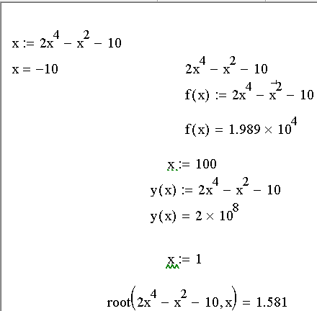





















**Графічний метод:**





